Bogotá D.C, 20 de julio de 2018

Doctor

**JORGE HUMBERTO MANTILLA SERRANO**

Secretario General

Cámara de Representantes

Asunto: Radicación Proyecto de Ley “POR MEDIO DE LA CUAL SE MODIFICA EL ARTÍCULO 468 DEL ESTATUTO TRIBUTARIO”

Respetado Secretario, reciba un cordial saludo

Presento a consideración de la Cámara de Representantes el Proyecto de Ley “POR MEDIO DE LA CUAL SE MODIFICA EL ARTÍCULO 468 DEL ESTATUTO TRIBUTARIO”, iniciativa legislativa que cumple las disposiciones de la normatividad vigente.

Agradezco surtir el trámite correspondiente.

Se anexan 4 copias del proyecto de ley en medio físico y una copia en medio magnético.

Cordialmente,

**BUENAVENTURA LEÓN LEÓN**

Representante a la Cámara

**PROYECTO DE LEY DE 2018**

**“POR MEDIO DE LA CUAL SE MODIFICA EL ARTÍCULO 468 DEL ESTATUTO TRIBUTARIO”**

**EL CONGRESO DE COLOMBIA**

**DECRETA:**

Artículo 1: Modifíquese el artículo 468 del Estatuto Tributario Nacional, el cual quedará así:

## ARTICULO 468. Tarifa general del impuesto sobre las ventas.

 La tarifa general del impuesto sobre las ventas es del dieciséis por ciento (16%) salvo las excepciones contempladas en este título.

9A partir del año gravable 2019, del recaudo del impuesto sobre las ventas un (1) punto se destinará así:

a) 0.5 puntos se destinarán a la financiación del aseguramiento en el marco del Sistema General de Seguridad Social en Salud.

b) 0.5 puntos se destinarán a la financiación de la educación. El cuarenta por ciento (40%) de este recaudo se destinará a la financiación de la Educación Superior Pública.

**PARÁGRAFO**. Los directorios telefónicos quedarán gravados a la tarifa general del impuesto sobre las ventas, únicamente cuando se transfieran a título oneroso.

Artículo 2: vigencia. La presente Ley rige apartir de la fecha de su promulgación .

**BUENAVENTURA LEÓN LEÓN**

Representante a la Cámara

**PROYECTO DE LEY DE 2018**

**“POR MEDIO DE LA CUAL SE MODIFICA EL ARTÍCULO 468 DEL ESTATUTO TRIBUTARIO”**

**EXPOSICIÓN DE MOTIVOS**

1. **Antecedentes**

Según cifras de la Dirección de Impuestos y Aduana Nacional-DIAN a corte del año 2016, se estima que la evasión del IVA para el año 2017 fue de 14 billones de pesos mientras que el aumento de la tarifa general del 16 al 19 % alcanzaría a 6 billones de pesos, calculando una evasión de 3%.

El Estatuto Tributario fija la creación y reformas del impuesto a las ventas desde su origen en 1963 en Colombia, por su decreto especial 3288, que recae sobre una de las fases del proceso de producción o distribución, como un impuesto monofásico a las actividades de manufactura e importación, la tarifa general de este tributo es del 3%, pero existían otras tarifas diferenciales del 5, 8 y 10 %. A partir de esa fecha ha tenido 18 modificaciones, siendo las más sustanciales, A partir de los años de 1990, se incrementó en un 12%, en el 1993 al 14%; en el 1995 al 16%; en el 2016 con la Reforma Estructural Tributaria 1819 al 19%.

Resultan necesarias modificaciones en el régimen actual del IVA tendientes a redefinir la base gravable, revisar la estructura tarifaria, revaluar el tratamiento de los bienes de capital, mejorar el régimen simplificado, eliminar inequidades en el tratamiento entre bienes y servicios similares, implementar de la manera más rápida y eficiente la factura electrónica y adoptar cambios procedimentales y de control que fortalezcan la capacidad de la administración tributaria para mejorar el control y reducir la evasión.

Expertos como Guillermo Perryre y Miguel Urrutia (entre otros) recomendaron al gobierno Santos ampliar la definición del hecho generador de IVA a las transacciones de intangibles (aparte de los bienes muebles y servicios) y a las comisiones y gastos que cobra el sector financiero yú establecer cinco categorías de tarifas así: categoría de no gravados (hoy llamados excluidos), categoría de gravados al 0% (hoy llamados exentos), y categorías de gravados al 5%, al 10% y al 19%.

El trabajo de Allinghaman y Sadmon (1972) afirman que la apertura del análisis moderno de la evasión tributaria no solo depende de criterios financieros y parámetros tributarios, sino que se debe considerar la incidencia del entorno socioeconómico de los contribuyentes, así como sus propias características intrínsecas, tanto el plano individual como de grupo.

**b.) Contenido del proyecto según estudio.**

En Colombia, el impuesto al valor agregado recauda poco y su productividad es baja, a pesar de que la política tributaria ha buscado reducir el efecto regresivo del IVA, particularmente a través de la ampliación de la lista de bienes excluidos y exentos, lo que genera serios cuestionamientos a que ese objetivo se haya cumplido, además del elevado costo fiscal que acarrea y las distorsiones que genera en los precios.

El incremento de la tarifa del 19% ha propiciado las operaciones en efectivo, propicia a no facturar los bienes y por lo tanto queda por fuera de los ingresos tributarios. Son transacciones en efectivo que no ingresan al sistema financiero.

El incremento del 19% que estipuló la Reforma Tributaria convendría reducirla por equidad, porque gran parte ya estaban exceptuados y pronto será imposible controlar las operaciones virtuales e informales en casi todos los sectores de la economía. Pero, dada las actuales dificultades fiscales, esa reducción debería ser progresiva y postergarse hasta que se implementen en forma adecuada los impuestos de renta y patrimonio antes mencionados. Solo se debería haber aumentado por razones de salud pública, incluso a más del 19%, para reducir el consumo de bebidas azucaradas y tabaco, pero al incrementarlo aumento la evasión y del IVA.

Aunque parece necesario aumentar el recaudo, no se debe aumentar a costa de la equidad, más aún dada la actual inequidad en la distribución del ingreso. En cambio, se debería eliminar todas las exenciones al IVA en las que con frecuencia se refugian intereses especiales, salvo a la canasta familiar: alimentos, medicinas, educación, vivienda, agua y electricidad. A esa canasta se deberían añadir los servicios de telefonía fija y móvil y del Internet fijo y móvil, de uso masivo: para desempeñarse de modo eficiente en el mundo moderno hoy se requieren comunicación e informaciòn.

Aumentar el IVA al 19% ha convertido a Colombia en uno de los países en desarrollo con una de las tasas más altas. Es erróneo pensar que un IVA de nivel europeo es un signo de progreso. Por el contrario, agravará la desigualdad, que en Europa no alcanza iguales proporciones y es contrarrestada por la existencia de Estados de Bienestar muy sólidos.

Mientras Colombia no tenga un Estado de Bienestar semejante, que proporcione a todo ciudadano educación y salud de alta calidad, y su red de seguridad social que proteja de manera efectiva a los desempleados y a las personas vulnerables, es perjudicial aumentar la desigualdad imponiendo un IVA similar al europeo. Para crear ese Estado de Bienestar, el país deberá apoyarse en impuestos directos y progresivos, como los impuestos de renta y patrimonio ya mencionados.

El IVA es ciertamente un impuesto regresivo; en la práctica grava con un porcentaje más alto a los pobres que a los ricos. Tratándose de un impuesto al consumo y dado que, en general, los pobres no ahorran, pagan por IVA un porcentaje de sus ingresos más alto que el que pagan los ricos a quienes, aún después de satisfacer sus necesidades básicas, sí les quedan recursos para ahorrar.

Para disminuir esa regresividad es conveniente fortalecer dos de las soluciones que existen en Colombia y en el mundo: la exención de la canasta familiar y un umbral por debajo del cual los negocios no deben pagar el IVA. Cuando se exime la canasta familiar, se reduce la carga impositiva de los pobres, que gastan casi todo su ingreso en bienes y servicios de esa canasta.

A su vez, la reducción del impuesto es menor para los ricos, que consumen más bienes de otro tipo, incluido los de lujo. También se debe eximir del IVA a los pequeños negocios. El umbral por debajo del cual están exentos podría triplicarse, sin que por ello deje de estar alineado con las prácticas internacionales .

Cifras de evasión del IVA

|  |  |  |  |
| --- | --- | --- | --- |
| Año | IVA tasa de Evasión | Recaudo Bruto | Recaudo Anual de IVA |
| 2014 | 24,24 | 123,5 | 28,3 |
| 2015 | 28,12 | 123,7 | 29,5 |
| 2016 | 30.97 | 126,8 | 20,1 |
| 2017 |  | 136,5 | 24 |

Tabla 1. Fuente: Transparencia por Colombia DANE

La evasión tributaria es un fenómeno recurrente que afecta significativamente a los países en desarrollo, comprometido el recaudo de los ingresos tributarios, distorsionando la asignación de los recursos económicos, exacerban la inequidad.

La actitud del sector empresarial es de rechazo total a la corrupción, así lo indicó el presidente de la Andi Mac Master, en la encuesta de percepción de Impacto de la Corrupción en la actividad empresarial.

Mac Master, aseguró que la asociación viene adelantando diferentes acciones contra la corrupción como el proyecto contra la ilegalidad, dentro del cual destaca la construcción de una página web en la que se incluye la lucha contra el contrabando y la corrupción.

En relación con la encuesta, los resultados muestran que los sectores que han sido más afectados por la corrupción a nivel nacional son: salud, (74,7%), aduanas (70, 1%), e impuestos (58, 6 %).

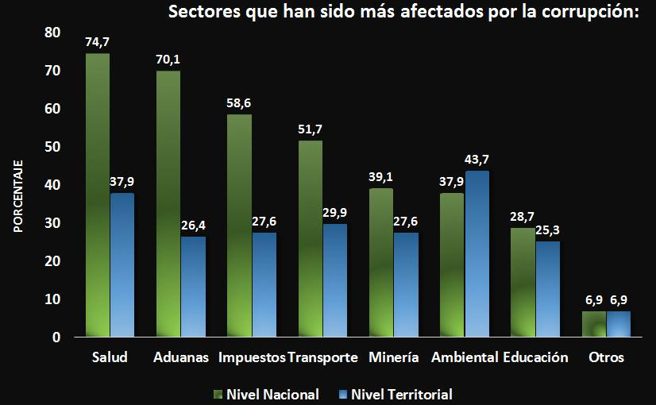

Tabla 2. Fuente: Andi

De acuerdo con la experiencia de los empresarios, los departamentos en donde más se presenta corrupción son:

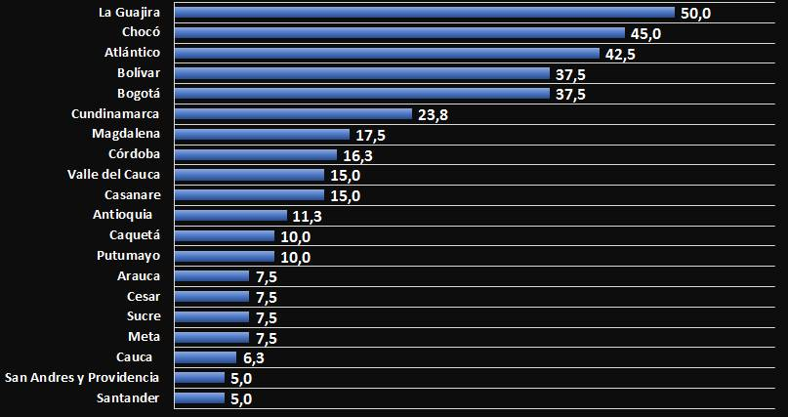

Tabla 3. Fuente: Andi

En relación con la encuesta, los resultados muestran que los sectores que han sido más afectados por la corrupción a nivel nacional son: salud, (74,7%), aduanas (70, 1%), e impuestos (58, 6 %). Por otro lado, en la encuesta los empresarios afirmaron que durante 2016, en promedio entraron en contacto con 10 entidades estatales, se les pregunto si durante un trámite o solicitud de trámite ante entidades públicas nacionales o territoriales, habían recibido alguna insinuación de favorecimiento o pago para que se agilizará o se hiciera efectivo el requerimiento. El 78% afirmó no haber recibido la insinuación, mientras que pata el 21, 4% la situación si se presentó, donde se presenta mayor incidencia de insinuaciones favorecimiento o entrega de dinero son: Aduanas, Alcaldías Municipales y Corporaciones Autónomas Regionales (CAR).

La corrupción le cuesta un 4% del PIB, en Colombia en las dos últimas décadas le ha costado 189 billones de pesos. De acuerdo con Elizabeth Ungar, directora de Transparencia por Colombia, los efectos de esta no solamente son términos de pérdida de recursos, sino sociales y políticos: afecta la calidad de vida delos ciudadanos, la credibilidad y legitimidad de las instituciones.

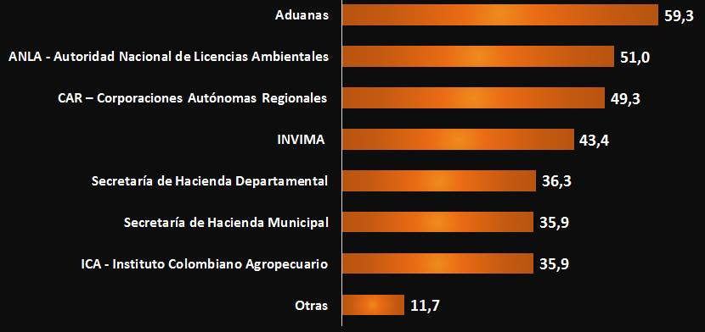

Tabla 4. Fuente: Andi

Colombia ocupa el puesto 90 entre 176 países con mayor nivel de percepción de la corrupciòn en las instituciones públicas. El 81% de los delitos contra la administración pública están vinculados con cohecho, peculado y concusión.

Es necesario que el impuesto de IVA constituya una fuente ingresos del sistema tributario de orden nacional es necesario encontrar medidas para ejercer un mayor control, las medidas tradicionales aplicadas en el país, como las leyes anticorrupción todavía no logran el impacto esperado hay que transformar la sociedad y crear nuevos hábitos de pensamiento.

**c.) Necesidades actuales**

Es importante para presentar este proyecto de ley, traer a colación los autores Jorge Espitia y Cesar Ferrari con las siguientes premisas en pro de minimizar la evasión, maximizar el recaudo y beneficiar a los contribuyentes de menores ingresos en el país:

1. “Para concluir desde el punto de vista económico, vale la pena mencionar los argumentos del economista estadounidense Arthur Laffer, quien afirma que aumentar los impuestos, en este caso el IVA, no significa que el estado recaude más de ellos, entonces como resultado del análisis que realizada y fundamentada en los pronósticos de Fedesarrollo, se espera una desaceleración económica para 2017, producto del descontento social por la aprobación de la pasada reforma tributaria “Ley 1819 de 2016”, la cual tiene un apalancamiento máximo en los impuestos al consumo”.
2. “Si bien es cierto el IVA es un recaudo muy importante para el sostenimiento de los ingresos fiscales, y dentro de sus principales características están que es fácil de recaudar, tiene corta su periocidad de recaudo y en el ámbito internacional no se considera regresivo, pese a esto el aumento debió haber sido coherente con la realidad del país, tres puntos porcentuales de aumento se convirtió en un desatino ya que su impacto afectará negativamente el crecimiento del PIB al final del 2017, así lo están dejando ver las recientes cifras reveladas por el DANE y el Banco de la República en inflación y tasas de interés respectivamente, con ello ya se está percibiendo una visión clara de lo que será la economía en 2017 para los colombianos”.
3. “Una consecuencia del efecto del aumento del IVA, es que esté ha generado una economía menos sólida, con una capacidad productiva afectada por la inflación, lo cual está impactando la dinámica del recaudo tributario, que a su vez moverá al alza el déficit presupuestario a una cifra por encima de la meta del 3,30% previsto en el marco fiscal de mediano plazo. El reto más difícil para revertir lo anterior será estimular el consumo, para ello el Banco de la Republica ha venido bajando las tasas de interés desde finales de Febrero, lo cual no será suficiente si se tiene en cuenta que el impacto negativo del aumento del IVA ha sido un golpe fuerte contra el bolsillo de los trabajadores que devengan un salario mínimo o menos, los cuales a su vez son un porcentaje considerable dentro de la economía nacional”.
4. De allí que según Fedesarrollo la negativa al consumo producirá efectos en el sector de comercio y servicios, con ello se cumple el dicho que dice que el simple aleteo de una mariposa puede provocar un huracán al otro lado del mundo, esto es la baja producción de los sectores comercio y servicios, los cuales son casi el 50% del empleo en el país, impulsaran al alza las cifras de desempleo, afectando y profundizando la negativa al consumo que de no ser correctamente controlado, podría provocar un espiral deflacionario con puertas a una eventual depresión económica”.
5. “Por otro lado, desde el punto de vista social, la investigación acá realizada muestra que la pauta en desigualdad la marcan los ingresos que perciben los ocupados del país versus los impuestos indirectos, en este caso el IVA, ya que las personas con menores ingresos cuentan con limitados recursos para su educación, ello quiere decir pocas oportunidades de mejorar sus ingresos, siendo esta la principal causa de pobreza, en los estratos bajos de la sociedad. Por lo que continuar gravando la canasta familiar y aumentando la tarifa del IVA, quiere decir que lo estratos bajos tendrán que gastar casi la totalidad de sus ingresos en cosas básicas como alimentación, vestuario y vivienda, renunciando a la posibilidad de ahorrar e invertir en educación, lo cual les reduce las oportunidades de salir de su pobreza”.
6. “Algunos dirán que estamos en un estado de bienestar, en donde las clases menos favorecidas reciben subsidios del estado como redistribución de la riqueza que recaudan de los impuestos, y que por lo tanto estos son necesarios por malos que parezcan, esa misma idea quiso vender el Gobierno a la opinión pública cuando detallo los productos exentos de IVA y las 2,6 billones destinados a fortalecer la educación y salud, sin embargo, en Colombia se vive una crisis por el principal sistema utilizado para la distribución de subsidios llamado el SISBEN, dado que el gran porcentaje de colados que hay en el sistema se lleva buena parte de los recursos que deberían llegar a los que verdaderamente están en situación de pobreza, lo que demuestra la corrupción y la mala gestión del estado para garantizar un verdadero estado de bienestar, para nadie es un secreto que este sistema fracasó y necesita una reestructuración al igual que el ICETEX con sus programas de becas, ya que esto claramente no es suficiente cuando se trata de beneficiar a los estratos bajos”.
7. “Con lo anterior se evidencia que las consecuencias sociales por menoscabar el poder adquisitivo de los menos favorecidos se manifiesta en desigualdad, pobreza, informalidad y más violencia, lo cual causa un daño económico profundo para el país, ya que actualmente gran parte de los recursos públicos están siendo destinados para mejorar estos asuntos, entonces quitándoles para devolverles no es la solución cuando gran parte del dinero destinado para esta cuestión se pierde por la corrupción y la mala gestión del estado”.
8. “Por último, para recuperar la confianza de los consumidores, especialmente la de los estratos bajos de la sociedad que tienen gran relevancia en el crecimiento económico es decir en el crecimiento del PIB, se debe elaborar políticas claras para combatir la corrupción, que permitan mejorar la credibilidad de la opinión pública acerca del manejo de los recursos del estado, si bien el gasto público es necesario para estimular la economía, como lo afirma el economista británico John Keynes cuyo modelo económico cobro importancia desde la crisis del 2008 y ello ha motivado desde entonces el endeudamiento de los gobiernos sustentando en el gasto social, pese a esa tendencia no existe razón válida para aumentar el gravamen de los estratos bajos de la sociedad y mantenerlo en niveles altos, es por eso que la austeridad, los recortes fiscales y reducción de impuestos son mejores salidas que permitir que los gobiernos siguán gastando y endeudándose, esto es respaldado por el modelo económico planteado por el economista inglés David Ricardo, quien aclara que si se reducen los impuestos también es primordial reducir el gasto público, ya que de lo contrario el gobierno debería endeudarse producto de una reducción de impuesto.
9. Por lo tanto resultaba más favorable como solución para la crisis, el reducir el gasto público en vez de aumentar el IVA y castigar el consumo de los estratos bajos de la sociedad por medio de la aprobación de la ley 1819 de 2016, y como resultado de esta incorrecta decisión se tiene que hoy después del primer trimestre de 2017 el país se encuentra sumergido en una incertidumbre económica que podría complicar aún más las cosas para los colombianos, en fin vale la pena citar el adagio popular que dice “el remedio resultó peor que la enfermedad”. (Jorge Espitia, Cesar Ferrari, 2017, Colombia. Reflexiones u propuestas”. Revista el Scielo. Rev.econ.inst.vol.19 no.36.a )

Por las anteriores consideraciones, me permito solicitar al Honorable Congreso de la República dar trámite al presente proyecto de ley.

Cordialmente,

**BUENAVENTURA LEÓN LEÓN**

Representante a la Cámara